Tercer Grado
Lista de Materiales - Ciclo lectivo 2026

● Cuaderno ABC COLOR NARANJA A LUNARES tapa dura, hojas rayadas con etiqueta con nombre y apellido. En la 1era hoja hacer la carátula y colocar “Cuaderno de clases”

● Cartuchera completa con:

○ Lapicera Roller azul con goma incorporada
○ 1 lápiz negro
○ 12 lápices de colores
○ Sacapuntas
○ Goma
○ Voligoma grande
○ Tijera escolar (bordes redondos)
○ Regla con números legibles (preferiblemente las que no son flexibles)

○ Diccionario etiquetado
○ 1 Block de hojas N*5 de color
○ 2 cartulinas de color
○ 1 block anotador (15,5x20,5cm) rayado 48 hojas (necesario para ejercitaciones con nota y dictados)
.

-Libro de texto : “Yo amo aprender” (lo provee el Instituto en el mes de Marzo)

- Cuaderno de Convivencia en la mochila todos los días

INGLÉS:

-Cuaderno COLOR VERDE E1 (16x21 cm), tapa dura,48hojas rayadas con etiqueta con nombre y apellido.
-Libro: “My English Trip de Macmillan “: 3° My Esnglish Trip Starter
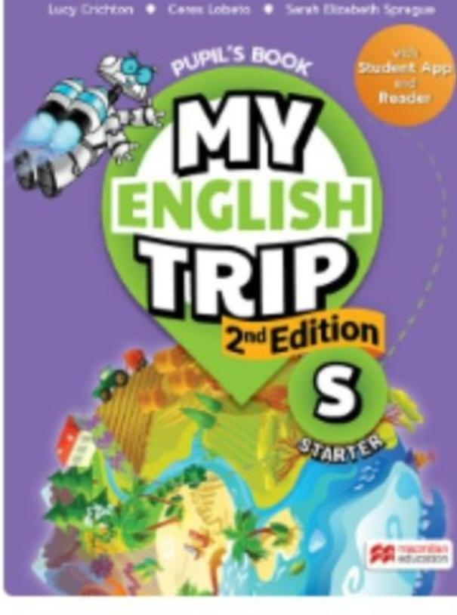

MÚSICA:

-1 cuaderno ROJO de tapa dura, de 48 hojas, con etiqueta con nombre y apellido (El mismo cuaderno que se han usado en 2do grado)
-Hojas pentagramadas.

EDUCACIÓN FÍSICA:

- Certificado de aptitud física para entregar durante la primera semana de clases.
(Se puede descargar en la página del instituto). Debe estar firmado por los padres y entregado durante la primera semana.
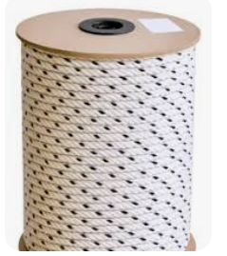Soga tipo nautica de un metro y medio de largo y de 1,5 de grosor

TECNOLOGÍA:

-Un cuaderno tapa dura color NARANJA de 48 hojas rayadas.
-1goma eva (cualquier color)
-lápiz negro, goma, voligoma
(traer todo en bolsa aparte con nombre)

Catequesis
- 1 Cuaderno tapa dura E1 ( 16x21 cm), rayado de 48 hojas, color amarillo, forrado del mismo color. Etiqueta con nombre y apellido ( será el mismo que se utilizó en 2do grado de haber sobrado hojas)
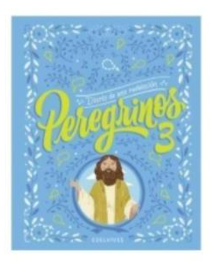
- Libro: ¨Peregrinos 3¨. Ed. Edelvives

PLÁSTICA:

1 carpeta de tres solapas y elástico oficio con nombre, apellido y grado.
_ 2 block de hojas canson blancas Nº 5
-Lápiz negro (no portaminas)
- Lápices de colores
- 1 o 2 pinceles (fino y mediano de pelo)
-crayones
- 1 fibrón grueso negro
-plastilina
-1 Voligoma
-Tijera
- Acuarelas
-Marcadores finos
-Un delantal o remera vieja
-1 trapo y 1 vaso de plástico pequeño
-Revistas para recortar
- Papel glasé
(traer en bolsa aparte con nombre)

